|  |  |  |  |  |  |  |  |
| --- | --- | --- | --- | --- | --- | --- | --- |
| **مشخصات کارگاه** | | **مشخصات کارفرما** | | **مشخصات ارزیابی شونده** | | **مشخصات ارزیابی کننده** | **نتیجه نهایی** |
| نوع شغل |  | نام و نام خانوادگی |  | نام و نام خانوادگی |  | نام و نام خانوادگی: |  |
| تعداد شاغلین |  | تلفن |  | سن |  | مرکز بهداشتی درمانی: |
| تلفن و آدرس |  | کدملی |  | سابقه کار |  | تاریخ ارزیابی: |
| **خلاصه ای از شرح وظیفه:** | | | | | | | |

**تصاویر**

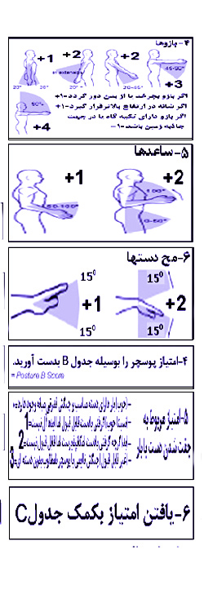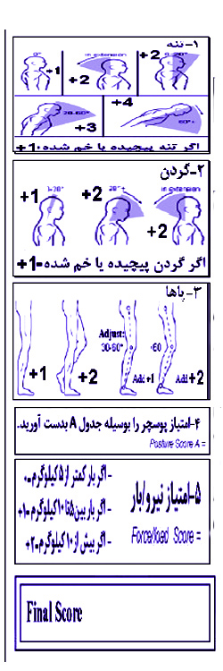**برگه ارزیابی وضعیت بدنی کارکنان به روش REBA**

د

0











